Z Á P I S
z jednání pracovní skupiny ITIKV°
ILAB, konaného dne 3. 12 2021 11:00 hodin online
----------------------------------------------------------------------------------------------------------------

Dne 3. 12 2021 ve 11:00 hodin se online uskutečnilo jednání pracovní skupiny ITIKV° ILAB

Místo jednání: online platforma MEET JIT.SI https://meet.jit.si/ITIKVintegrovanářešení
Doba jednání: jednání bylo zahájeno v 11:00 hodin a skončeno bylo v 12:30 hodin
Přítomni: ITIKV°:
Ing. Blanka Heroutová, Ing. Vladimír Tůma, Ing. Jana Michková, Ing. Jan Ludvík, MBA – ředitel ILAB, Bc. Věra Simeth – ILAB, Ing. Alina Huseynli, MBA - ILAB

Program jednání:
1. Úvod, představení
2. Diskuze - Projektové fiše předkladatele a podmínky operačního programu OPJAK
4. Závěry a východiska

- Zahájení
Jednání skupiny zahájila Ing. Blanka Heroutová (manažerka ITIKV°), která uvítala všechny přítomné a představila přítomné. Dále upozornila, že z jednání je pořizován zvukový záznam.

- Diskuze

V úvodu byl položen dotaz, zda zřizovatel ILAB (statutární orgán) vede v patrnosti záměr ILAB podat projektový záměr do OP JAK (Operační program Jan Amos Komenský). Ujištění že v.v.i. je vhodným žadatelem. Paní Simeth uvedla, že v.v.i. k podání nepotřebuje souhlas kraje, jako zřizovatele, vystupují jako samostatný subjekt.

Ing. Michková představila přítomným dosud známé parametry nastavení OP JAK. První výzvy budou vyhlášeny patrně v roce 2023. Uvedla, že minimální hranicí pro příjem záměrů do OP JAK je 30 mil. Kč/ jeden záměr. ILAB sice nepodal žádnou fiši v požadovaném limitu, nicméně v souhrnu by objem tuto podmínku naplnil, pokud by podané záměry vhodně tematicky sloučil do společného záměru v délce trvání 3 – 5 let. Dále Ing. Michková uvedla, že až 30 % uznatelných výdajů záměrů může být využito na přístrojové vybavení.
O podrobnějších podmínkách zatím probíhá jednání s Evropskou komisí. Výsledek bude znám cca v roce 2022. V dobíhajícím období nemělo IPRÚ (integrovaný plán rozvoje území) žádný projekt zaměřený na výzkum, vědu inovace. V současném ITI (integrované teritoriální investice) je ILAB jediným vhodným subjektem, který v karlovarské aglomeraci připadá v této oblasti v úvahu. Dá se předpokládat, že podmínky výzev nadcházejícího období budou obdobné jako v období právě končícím a proto Ing. Michková doporučila vzít v úvahu právě tyto, jako vodítko k plánování projektu. Sama tento materiál k dispozici má, a slíbila zaslat ILAB pro seznámení.
Dále uvedla podmínku spolupráce s aplikační sférou, jako partnerem projektu. Partner projektu bude povinen podávat monitorovací výstupy projektu. Partner může být mimo území ITI, ale dopad projektu musí v území ITI.
Bylo doporučeno projektové fiše ILAB přepracovat do projektu odpovídajícího parametrům OP JAK a propojit tak oblasti mobility pracovníků mezi výzkumným subjektem a partnery, přístrojovým vybavením a pořízení odborného vzdělávání, ve smyslu náplně projektu. Nelze podpořit nové stavby.
Orientovaný výzkum úrovně TRL 4 nebo TRL 3 – není nám znám odborný termín.
Ověřit aktualizaci Regionální inovační strategie (RIS3) z pohledu výzkumného ústavu.

Ing. Huseynli se dotázala na oblast výzkumu:
Na co by měl být výzkum zaměřen, aby vyhovoval parametrům – zda životní prostředí nebo na výzkumné aktivity jako takové?
Ing. Michková sdělila, že nemusí být zaměřen pouze na životní prostředí.
Ing. Huseynli se ujistila z pohledu toho, zda musí výzkum souviset s Terapeutickou krajinou, či může být zaměřen i jinak.
Ing. Tůma doplnil, že ITIKA° obdržela dopis od Bc. Čekana o záměru kraje věnovat se pouze Terapeutické krajině, další projekty IALB opouští, proto uvítáme rozšíření.
Ing. Huseynli se dotazovala na rámování témat. Ing. Tůma ujistil, že obsahové rámování nevychází od ITIKA°.

Ing. Ludvík podotkl, že doposud nemá k dispozici vysvětlení rozsah a zaměření projektů a zjišťoval, jak postupovat konzistentně. Dále se dotázal na finanční spoluúčast z pohledu jeho pozice plánování rozpočtu a finančního krytí případné investice.
Ing. Michková – zatím není k dispozici konkrétní výzva. Finance jsou rozdělení do rozličných oblastí. Věda a výzkum tvoří jednu ze součástí pilířů. Prostředky budou alokované dle připravenosti a vhodnosti předložených projektů. ITIKA° má v OP JAK prozatím rezervováno cca 32 mil. Kč. Žadatelem není magistrát ale jednotlivé subjekty žadatelů. Finanční podpora v ITI je obecně 85 % způsobilých výdajů, ale záleží na mnoha faktorech. Délka čerpání 2022 – 2027 + 3 roky.
Ing. Tůma: Roztříštěnost odborů kraje nás nutí kontaktovat koordinátora za kraj – Bc. Čekana jako garanta fiší Karlovarského kraje.

Dotaz zda ILAB uvažuje záměr přepracovat a má zájem jej předložit do OP JAK, protože je jediným způsobilým subjektem pro program.
Vedení ILAB má zájem reálně záměr přepracovat a participovat ve spolupráci s ITIKA°. Do ledna je možné připravit záměr v intencích sdělených parametrů.

Ing. Huseynli upozorňuje, že téma terapeutické krajiny je příliš úzké pro OP JAK a projekt bude nutné komponovat jinak a šířeji. Nastínila představu výzkumných aktivit s navazujícím vzděláváním a podporou v podobě přístrojového vybavení v širších souvislostech.

Závěry:
Vzhledem k nejasným přesahům projektu Terapeutické krajiny do fiší KAM KV a ILAB je třeba vymezit si kompetence pro případnou spolupráci na záměru, a proto bylo navrženo společné jednání se zástupci KAM KV, ILAB a ITI.

Fiše KAM KV terapeutické krajiny je směřována spíše na generel krajiny do OPŽP a spíše architektonicky koncipovaná. ILAB chce definovat terapeutickou krajinu na úrovni celku, metodiky, obecné definice. KAM KV na úrovni Karlových Varů. Věcné propojení bude předmětem jednání. Termín jednání zajistí Ing. Tůma po dohodě se subjekty.

V závěru Ing. Tůma zmínil dokončený dokument Strategie 2040, který obsahuje i opatření k balneologii. Ředitel ILAB projevil zájem se s dokumentem seznámit.

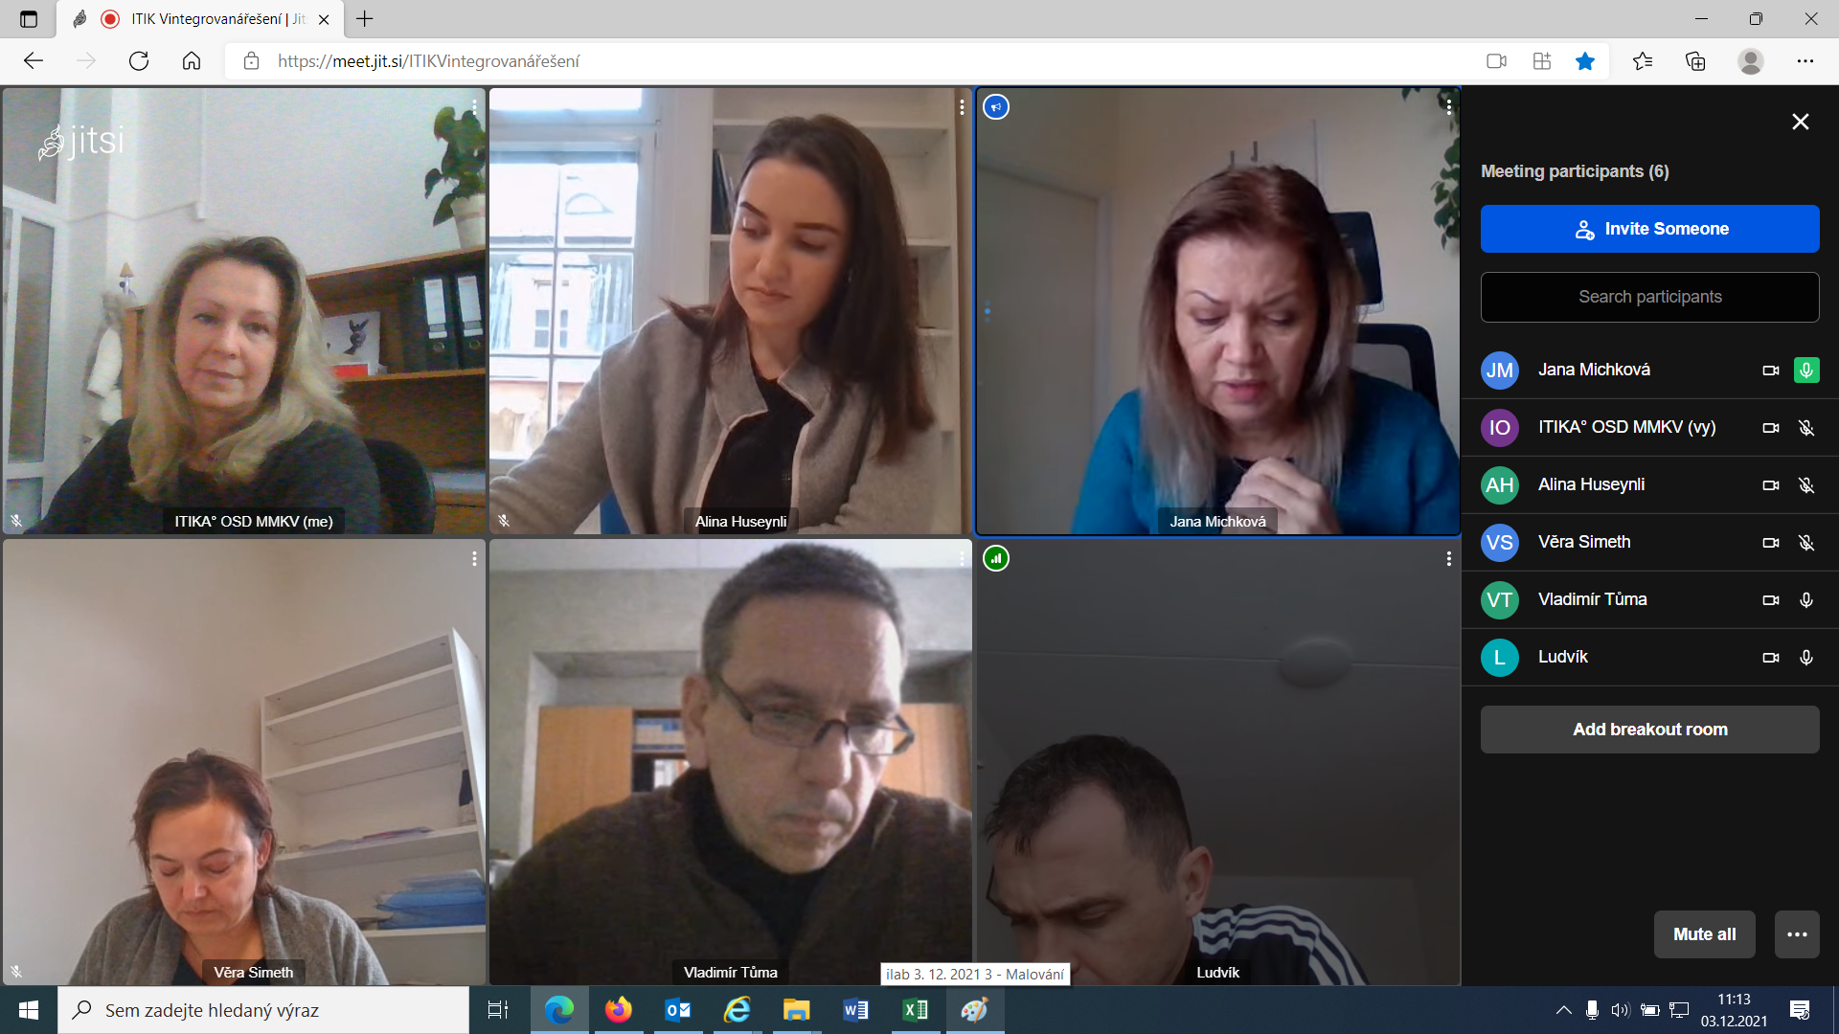

Dne: 7. 12. 2021
Zapsala: Ing. Blanka Heroutová

